Муниципальное общеобразовательное учреждение
Высоковская основная общеобразовательная школа

УТВЕРЖДАЮ

Директор

__________/М.В.Громцева /

Приказ № 58

от 27 июня 2022г.

Рабочая программа
Внеурочной деятельности
(по естественнонаучной направленности)
«Практическая биология»
для 5 класса

Составитель:
Долинина Е.И.,
учитель биологии

с. Высоково
2022

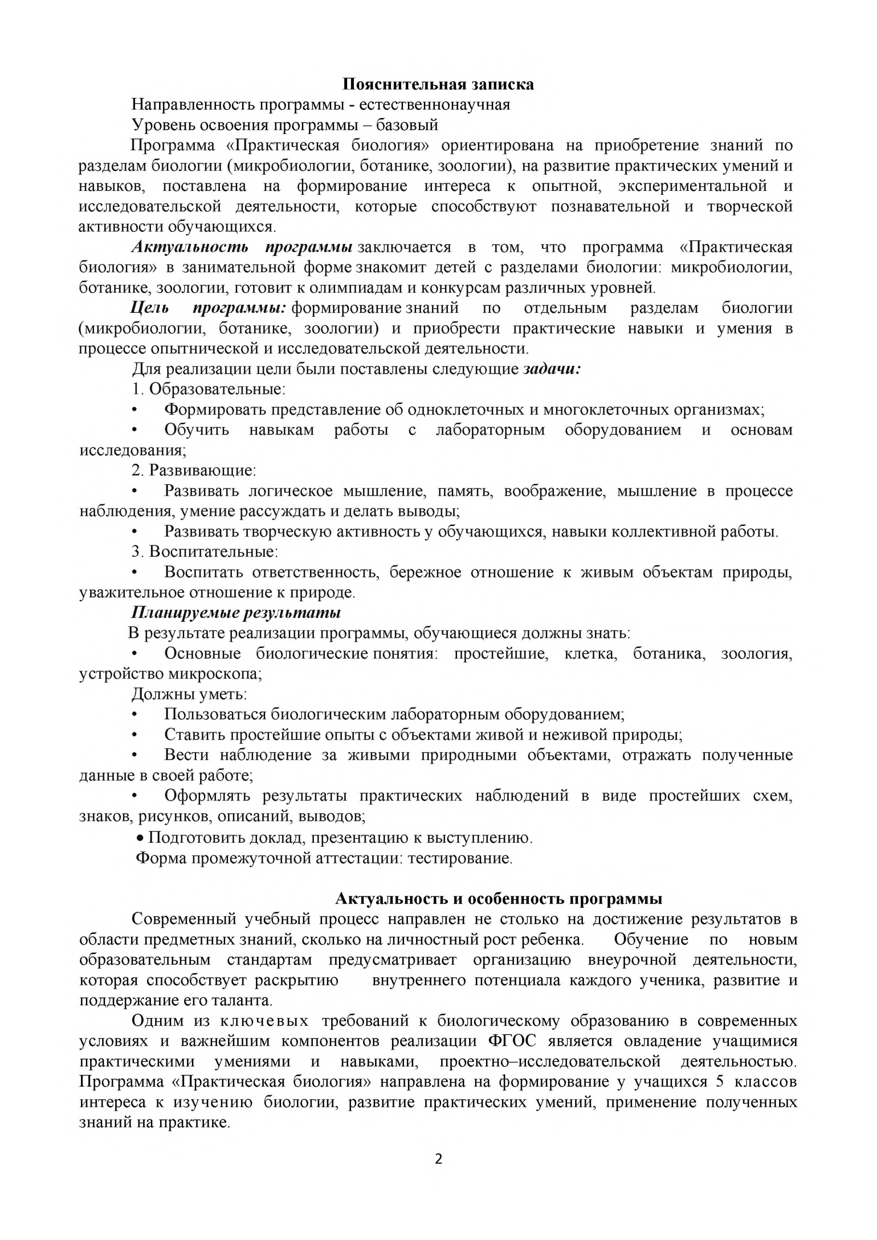
Пояснительная записка Направленность программы - естественнонаучная Уровень освоения программы - базовый
Программа «Практическая биология» ориентирована на приобретение знаний по разделам биологии (микробиологии, ботанике, зоологии), на развитие практических умений и навыков, поставлена на формирование интереса к опытной, экспериментальной и исследовательской деятельности, которые способствуют познавательной и творческой активности обучающихся.
Актуальность программы заключается в том, что программа «Практическая биология» в занимательной форме знакомит детей с разделами биологии: микробиологии, ботанике, зоологии, готовит к олимпиадам и конкурсам различных уровней.
Цель программы: формирование знаний по отдельным разделам биологии (микробиологии, ботанике, зоологии) и приобрести практические навыки и умения в процессе опытнической и исследовательской деятельности.
Для реализации цели были поставлены следующие задачи:
- Образовательные:
- Формировать представление об одноклеточных и многоклеточных организмах;
- Обучить навыкам работы с лабораторным оборудованием и основам исследования;
- Развивающие:
- Развивать логическое мышление, память, воображение, мышление в процессе наблюдения, умение рассуждать и делать выводы;
- Развивать творческую активность у обучающихся, навыки коллективной работы.
- Воспитательные:
- Воспитать ответственность, бережное отношение к живым объектам природы, уважительное отношение к природе.
Планируемые результаты
В результате реализации программы, обучающиеся должны знать:
- Основные биологические понятия: простейшие, клетка, ботаника, зоология, устройство микроскопа;
Должны уметь:
- Пользоваться биологическим лабораторным оборудованием;
- Ставить простейшие опыты с объектами живой и неживой природы;
- Вести наблюдение за живыми природными объектами, отражать полученные данные в своей работе;
- Оформлять результаты практических наблюдений в виде простейших схем,
знаков, рисунков, описаний, выводов;
- Подготовить доклад, презентацию к выступлению. Форма промежуточной аттестации: тестирование.

Актуальность и особенность программы
Современный учебный процесс направлен не столько на достижение результатов в области предметных знаний, сколько на личностный рост ребенка. Обучение по новым образовательным стандартам предусматривает организацию внеурочной деятельности, которая способствует раскрытию внутреннего потенциала каждого ученика, развитие и поддержание его таланта.
Одним из ключевых требований к биологическому образованию в современных условиях и важнейшим компонентов реализации ФГОС является овладение учащимися практическими умениями и навыками, проектно-исследовательской деятельностью. Программа «Практическая биология» направлена на формирование у учащихся 5 классов интереса к изучению биологии, развитие практических умений, применение полученных знаний на практике.

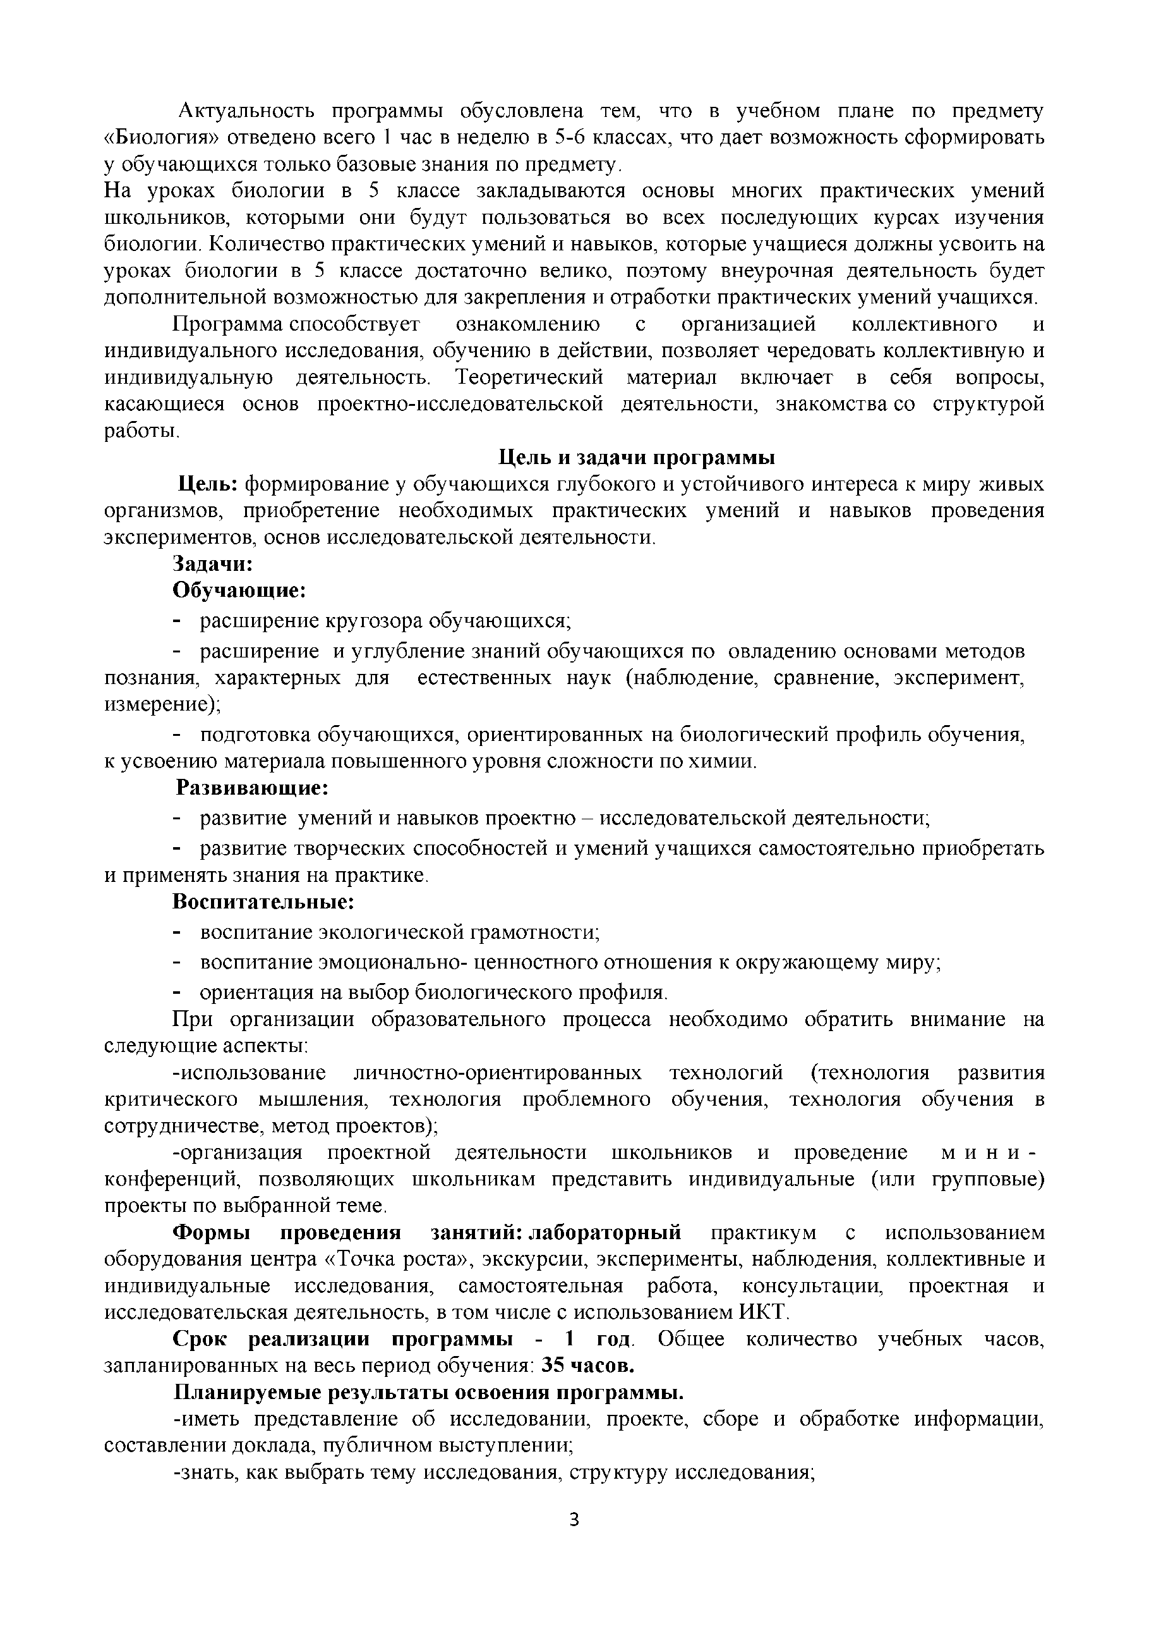
Актуальность программы обусловлена тем, что в учебном плане по предмету
«Биология» отведено всего 1 час в неделю в 5-6 классах, что дает возможность сформировать у обучающихся только базовые знания по предмету.
На уроках биологии в 5 классе закладываются основы многих практических умений школьников, которыми они будут пользоваться во всех последующих курсах изучения биологии. Количество практических умений и навыков, которые учащиеся должны усвоить на уроках биологии в 5 классе достаточно велико, поэтому внеурочная деятельность будет дополнительной возможностью для закрепления и отработки практических умений учащихся.
Программа способствует ознакомлению с организацией коллективного и индивидуального исследования, обучению в действии, позволяет чередовать коллективную и индивидуальную деятельность. Теоретический материал включает в себя вопросы, касающиеся основ проектно-исследовательской деятельности, знакомства со структурой работы.

Цель и задачи программы
Цель: формирование у обучающихся глубокого и устойчивого интереса к миру живых организмов, приобретение необходимых практических умений и навыков проведения экспериментов, основ исследовательской деятельности.

Задачи:
Обучающие:
- расширение кругозора обучающихся;
- расширение и углубление знаний обучающихся по овладению основами методов познания, характерных для естественных наук (наблюдение, сравнение, эксперимент, измерение);
- подготовка обучающихся, ориентированных на биологический профиль обучения, к усвоению материала повышенного уровня сложности по химии.

Развивающие:
- развитие умений и навыков проектно - исследовательской деятельности;
- развитие творческих способностей и умений учащихся самостоятельно приобретать и применять знания на практике.

Воспитательные:
- воспитание экологической грамотности;
- воспитание эмоционально- ценностного отношения к окружающему миру;
- ориентация на выбор биологического профиля.
При организации образовательного процесса необходимо обратить внимание на следующие аспекты:
-использование личностно-ориентированных технологий (технология развития критического мышления, технология проблемного обучения, технология обучения в сотрудничестве, метод проектов);
-организация проектной деятельности школьников и проведение м и н и - конференций, позволяющих школьникам представить индивидуальные (или групповые) проекты по выбранной теме.
Формы проведения занятий: лабораторный практикум с использованием оборудования центра «Точка роста», экскурсии, эксперименты, наблюдения, коллективные и индивидуальные исследования, самостоятельная работа, консультации, проектная и исследовательская деятельность, в том числе с использованием ИКТ.
Срок реализации программы - 1 год. Общее количество учебных часов, запланированных на весь период обучения: 35 часов.

Планируемые результаты освоения программы.
-иметь представление об исследовании, проекте, сборе и обработке информации, составлении доклада, публичном выступлении;
-знать, как выбрать тему исследования, структуру исследования;

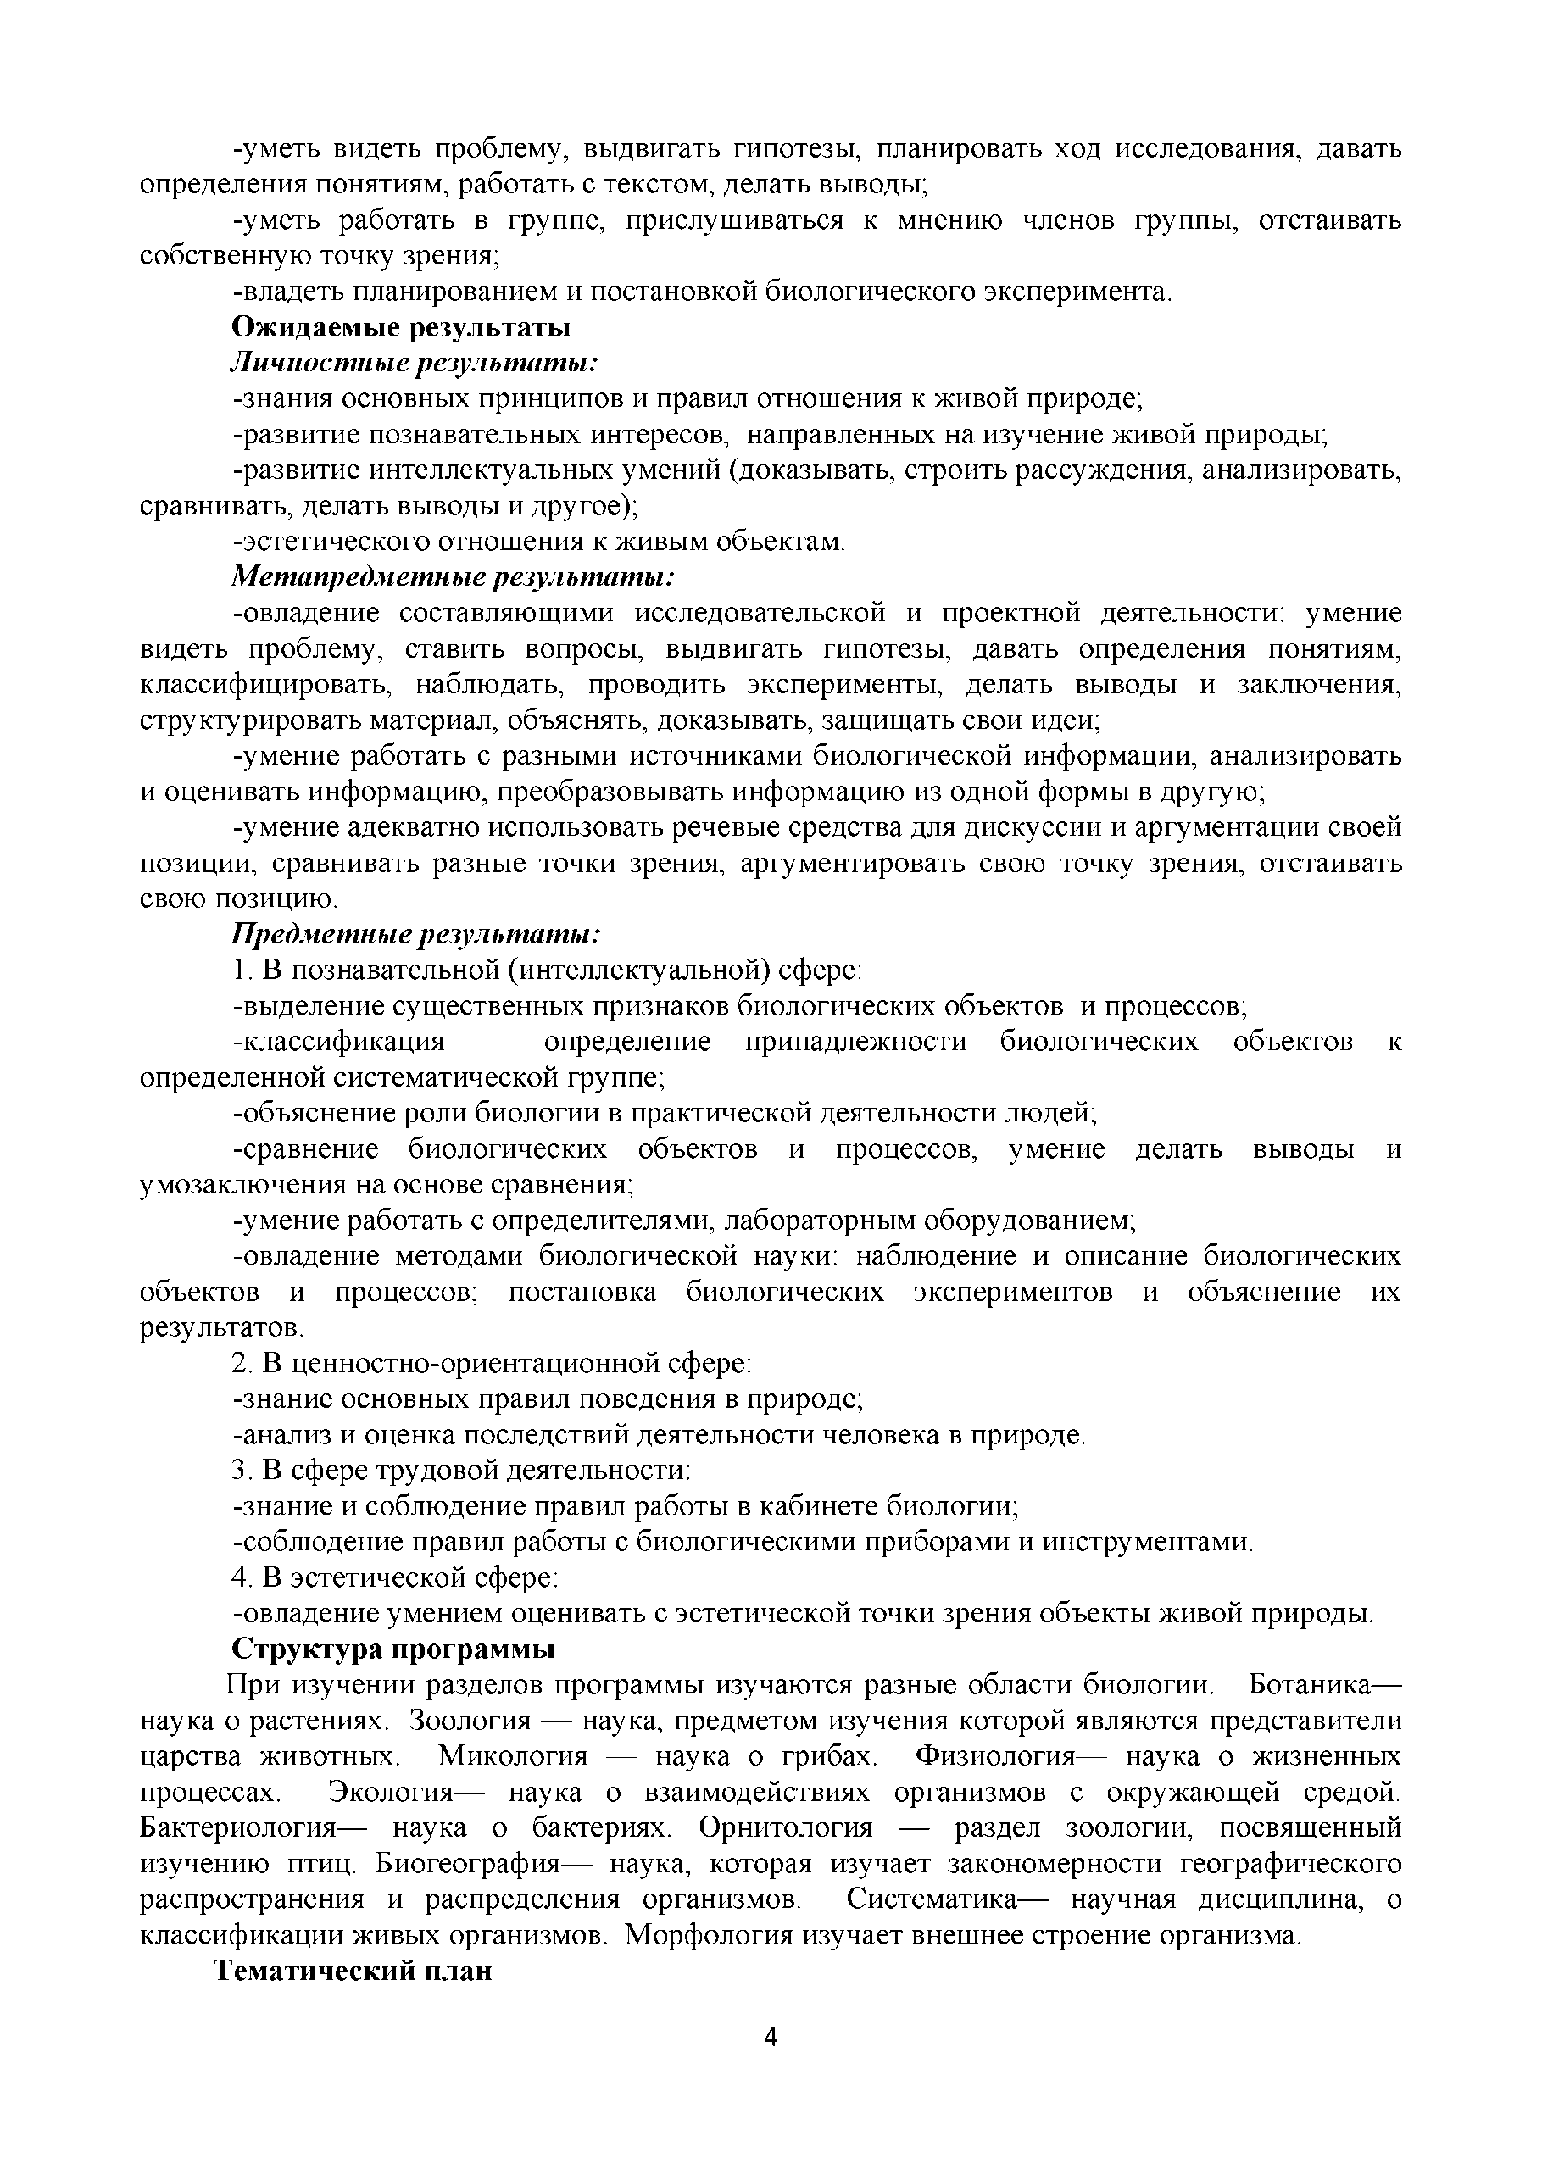
-уметь видеть проблему, выдвигать гипотезы, планировать ход исследования, давать определения понятиям, работать с текстом, делать выводы;
-уметь работать в группе, прислушиваться к мнению членов группы, отстаивать собственную точку зрения;
-владеть планированием и постановкой биологического эксперимента.

Ожидаемые результаты
Личностные результаты:
-знания основных принципов и правил отношения к живой природе;
-развитие познавательных интересов, направленных на изучение живой природы;
-развитие интеллектуальных умений (доказывать, строить рассуждения, анализировать, сравнивать, делать выводы и другое);
-эстетического отношения к живым объектам.
Метапредметные результаты:
-овладение составляющими исследовательской и проектной деятельности: умение видеть проблему, ставить вопросы, выдвигать гипотезы, давать определения понятиям, классифицировать, наблюдать, проводить эксперименты, делать выводы и заключения, структурировать материал, объяснять, доказывать, защищать свои идеи;
-умение работать с разными источниками биологической информации, анализировать и оценивать информацию, преобразовывать информацию из одной формы в другую;
-умение адекватно использовать речевые средства для дискуссии и аргументации своей позиции, сравнивать разные точки зрения, аргументировать свою точку зрения, отстаивать свою позицию.
Предметные результаты:
- В познавательной (интеллектуальной) сфере:
-выделение существенных признаков биологических объектов и процессов;
-классификация — определение принадлежности биологических объектов к определенной систематической группе;
-объяснение роли биологии в практической деятельности людей;
-сравнение биологических объектов и процессов, умение делать выводы и умозаключения на основе сравнения;
-умение работать с определителями, лабораторным оборудованием;
-овладение методами биологической науки: наблюдение и описание биологических объектов и процессов; постановка биологических экспериментов и объяснение их результатов.
- В ценностно-ориентационной сфере:
-знание основных правил поведения в природе;
-анализ и оценка последствий деятельности человека в природе.
- В сфере трудовой деятельности:
-знание и соблюдение правил работы в кабинете биологии;
-соблюдение правил работы с биологическими приборами и инструментами.
- В эстетической сфере:
-овладение умением оценивать с эстетической точки зрения объекты живой природы.

Структура программы
При изучении разделов программы изучаются разные области биологии. Ботаника— наука о растениях. Зоология — наука, предметом изучения которой являются представители царства животных. Микология — наука о грибах. Физиология— наука о жизненных процессах. Экология— наука о взаимодействиях организмов с окружающей средой. Бактериология— наука о бактериях. Орнитология — раздел зоологии, посвященный изучению птиц. Биогеография— наука, которая изучает закономерности географического распространения и распределения организмов. Систематика— научная дисциплина, о классификации живых организмов. Морфология изучает внешнее строение организма.

Тематический план

№ | Название раздела | Количество часов
 | Введение | 1
1 | Лаборатория Левенгука | 5
2 | Практическая ботаника | 8
3 | Практическая зоология | 7
4 | Биопрактикум | 14
 | ИТОГО | 35
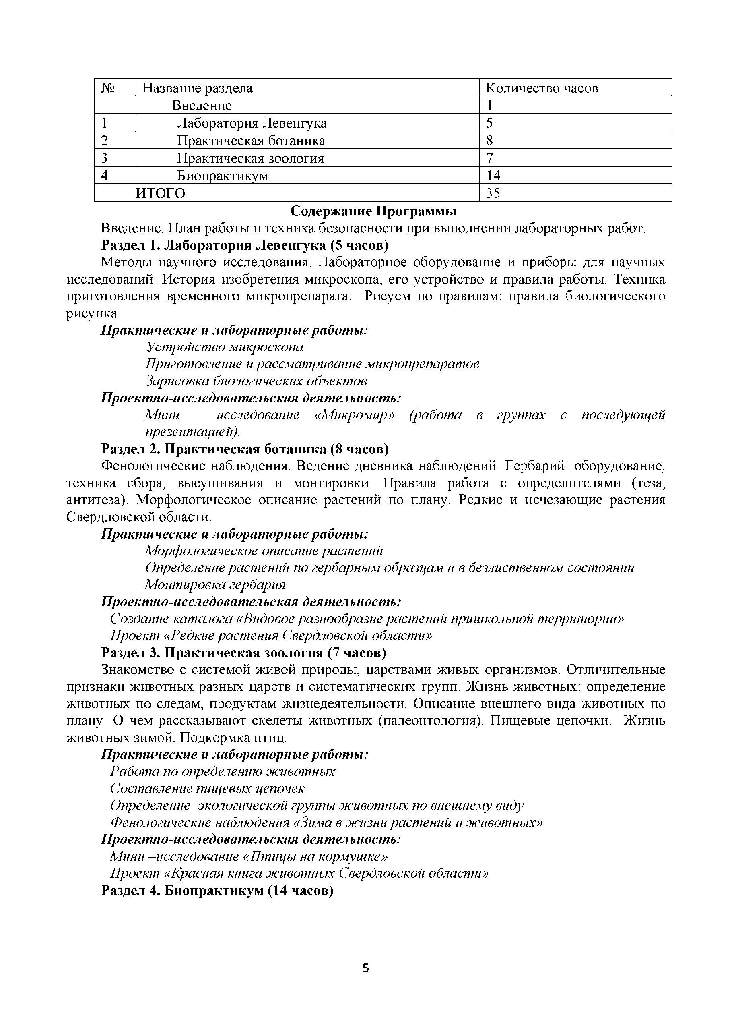
Содержание Программы
Введение. План работы и техника безопасности при выполнении лабораторных работ.

Раздел 1. Лаборатория Левенгука (5 часов)
Методы научного исследования. Лабораторное оборудование и приборы для научных исследований. История изобретения микроскопа, его устройство и правила работы. Техника приготовления временного микропрепарата. Рисуем по правилам: правила биологического рисунка.
Практические и лабораторные работы: Устройство микроскопа
Приготовление и рассматривание микропрепаратов Зарисовка биологических объектов
Проектно-исследовательская деятельность:
Мини - исследование «Микромир» (работа в группах с последующей презентацией).

Раздел 2. Практическая ботаника (8 часов)
Фенологические наблюдения. Ведение дневника наблюдений. Гербарий: оборудование, техника сбора, высушивания и монтировки. Правила работа с определителями (теза, антитеза). Морфологическое описание растений по плану. Редкие и исчезающие растения Свердловской области.
Практические и лабораторные работы: Морфологическое описание растений
Определение растений по гербарным образцам и в безлиственном состоянии Монтировка гербария
Проектно-исследовательская деятельность:
Создание каталога «Видовое разнообразие растений пришкольной территории» Проект «Редкие растения Свердловской области»

Раздел 3. Практическая зоология (7 часов)
Знакомство с системой живой природы, царствами живых организмов. Отличительные признаки животных разных царств и систематических групп. Жизнь животных: определение животных по следам, продуктам жизнедеятельности. Описание внешнего вида животных по плану. О чем рассказывают скелеты животных (палеонтология). Пищевые цепочки. Жизнь животных зимой. Подкормка птиц.
Практические и лабораторные работы:
Работа по определению животных Составление пищевых цепочек
Определение экологической группы животных по внешнему виду Фенологические наблюдения «Зима в жизни растений и животных»
Проектно-исследовательская деятельность: Мини - исследование «Птицы на кормушке»
Проект «Красная книга животных Свердловской области»

Раздел 4. Биопрактикум (14 часов)

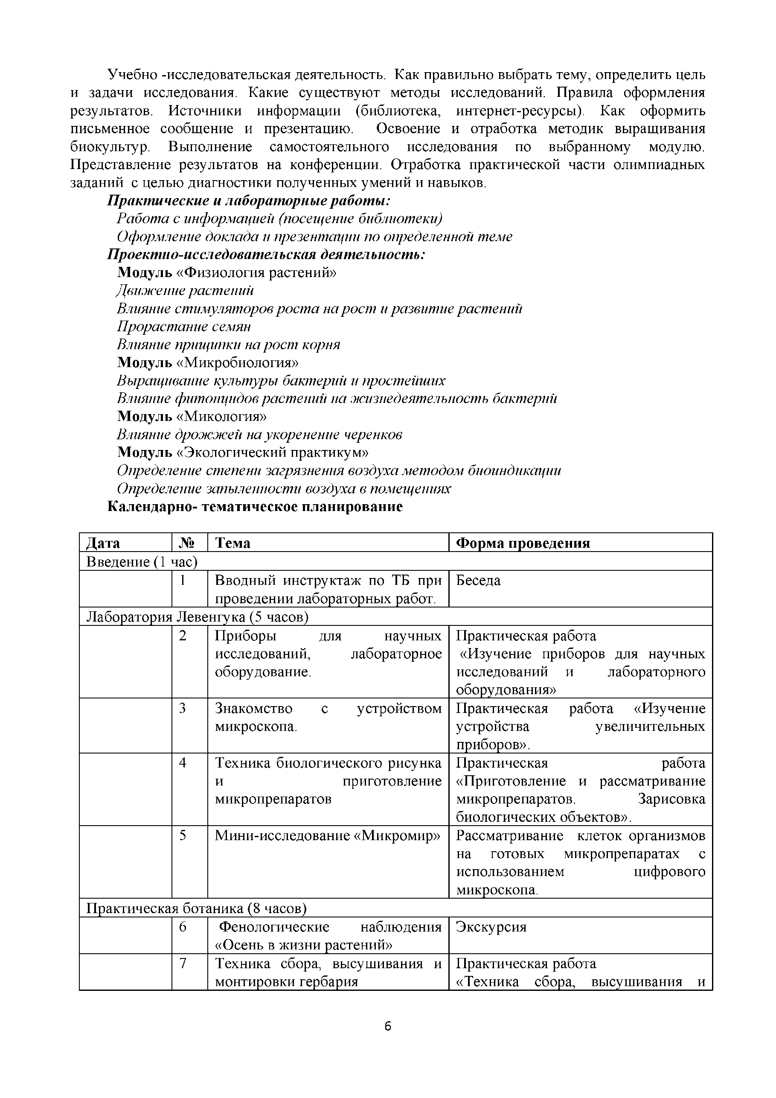
Учебно -исследовательская деятельность. Как правильно выбрать тему, определить цель и задачи исследования. Какие существуют методы исследований. Правила оформления результатов. Источники информации (библиотека, интернет-ресурсы). Как оформить письменное сообщение и презентацию. Освоение и отработка методик выращивания биокультур. Выполнение самостоятельного исследования по выбранному модулю. Представление результатов на конференции. Отработка практической части олимпиадных заданий с целью диагностики полученных умений и навыков.
Практические и лабораторные работы:
Работа с информацией (посещение библиотеки) Оформление доклада и презентации по определенной теме
Проектно-исследовательская деятельность:
Модуль «Физиология растений»
Движение растений
Влияние стимуляторов роста на рост и развитие растений Прорастание семян
Влияние прищипки на рост корня
Модуль «Микробиология»
Выращивание культуры бактерий и простейших
Влияние фитонцидов растений на жизнедеятельность бактерий
Модуль «Микология»
Влияние дрожжей на укоренение черенков
Модуль «Экологический практикум»
Определение степени загрязнения воздуха методом биоиндикации Определение запыленности воздуха в помещениях

Календарно- тематическое планирование

Дата | № | Тема |  |  | Форма проведения
Введение (1 час)
 | 1 | Вводный инструктаж по ТБ при  проведении лабораторных работ. |  |  | Беседа
Лаборатория Левенгука (5 часов)
 | 2 | Приборы исследований, оборудование. | для | научных лабораторное | Практическая работа  «Изучение приборов для научных  исследований и лабораторного оборудования»
 | 3 | Знакомство микроскопа. | с | устройством | Практическая устройства  приборов». | работа «Изучение увеличительных
 | 4 | Техника биологического рисунка и приготовление  микропрепаратов |  |  | Практическая работа  «Приготовление и рассматривание микропрепаратов. Зарисовка биологических объектов».
 | 5 | Мини-исследование «Микромир» |  |  | Рассматривание клеток организмов на готовых микропрепаратах с использованием цифрового  микроскопа.
Практическая ботаника (8 часов)
 | 6 | Фенологические наблюдения  «Осень в жизни растений» |  |  | Экскурсия
 | 7 | Техника сбора, высушивания и монтировки гербария |  |  | Практическая работа  «Техника сбора, высушивания и

 |  | монтировки гербария»
8 | Техника сбора, высушивания и монтировки гербария | Практическая работа «Техника сбора, высушивания и монтировки гербария»
9 | Определяем и классифицируем | Практическая работа «Определение растений по гербарным образцам».
10 | Морфологическое описание растений | Лабораторный практикум: Морфологическое описание растений (работа с информационными карточками).
1 | Определение растений в безлиственном состоянии | Практическая работа  «Определение растений в безлиственном состоянии».
12 | Создание каталога «Видовое разнообразие растений пришкольной территории» | Проектная деятельность
13 | Редкие растения Свердловской области | Проектная деятельность
Практическая зоология (7 часов)
14 | Система животного мира | Творческая мастерская
15 | Определяем и классифицируем | Практическая работа по  определению животных.
16 | Определяем животных по следам и контуру | Практическая работа  по определению животных по следам и контуру.
17 | Определение экологической группы животных по внешнему виду | Лабораторный практикум  «Определение экологической группы животных по внешнему виду».
18 | Практическая орнитология  Мини- исследование «Птицы на кормушке» | Работа в группе: исследование  «Птицы на кормушке» Составление пищевых цепочек
19 | Проект «Красная книга Свердловской области» | Проектная деятельность
20 | Проект «Красная книга Свердловской области» | Проектная деятельность
21 | Фенологические наблюдения  «Зима в жизни растений и животных» | Экскурсия «Фенологические наблюдения «Зима в жизни растений и животных».
Биопрактикум (14 часов)
22 | Как выбрать тему для исследования. Постановка целей и задач | Теоретическое занятие
23 | Источники информации | Практическая работа
24 | Как оформить результаты исследования | Теоретическое занятие
25 | Физиология растений | Исследовательская деятельность:  Движение растений.
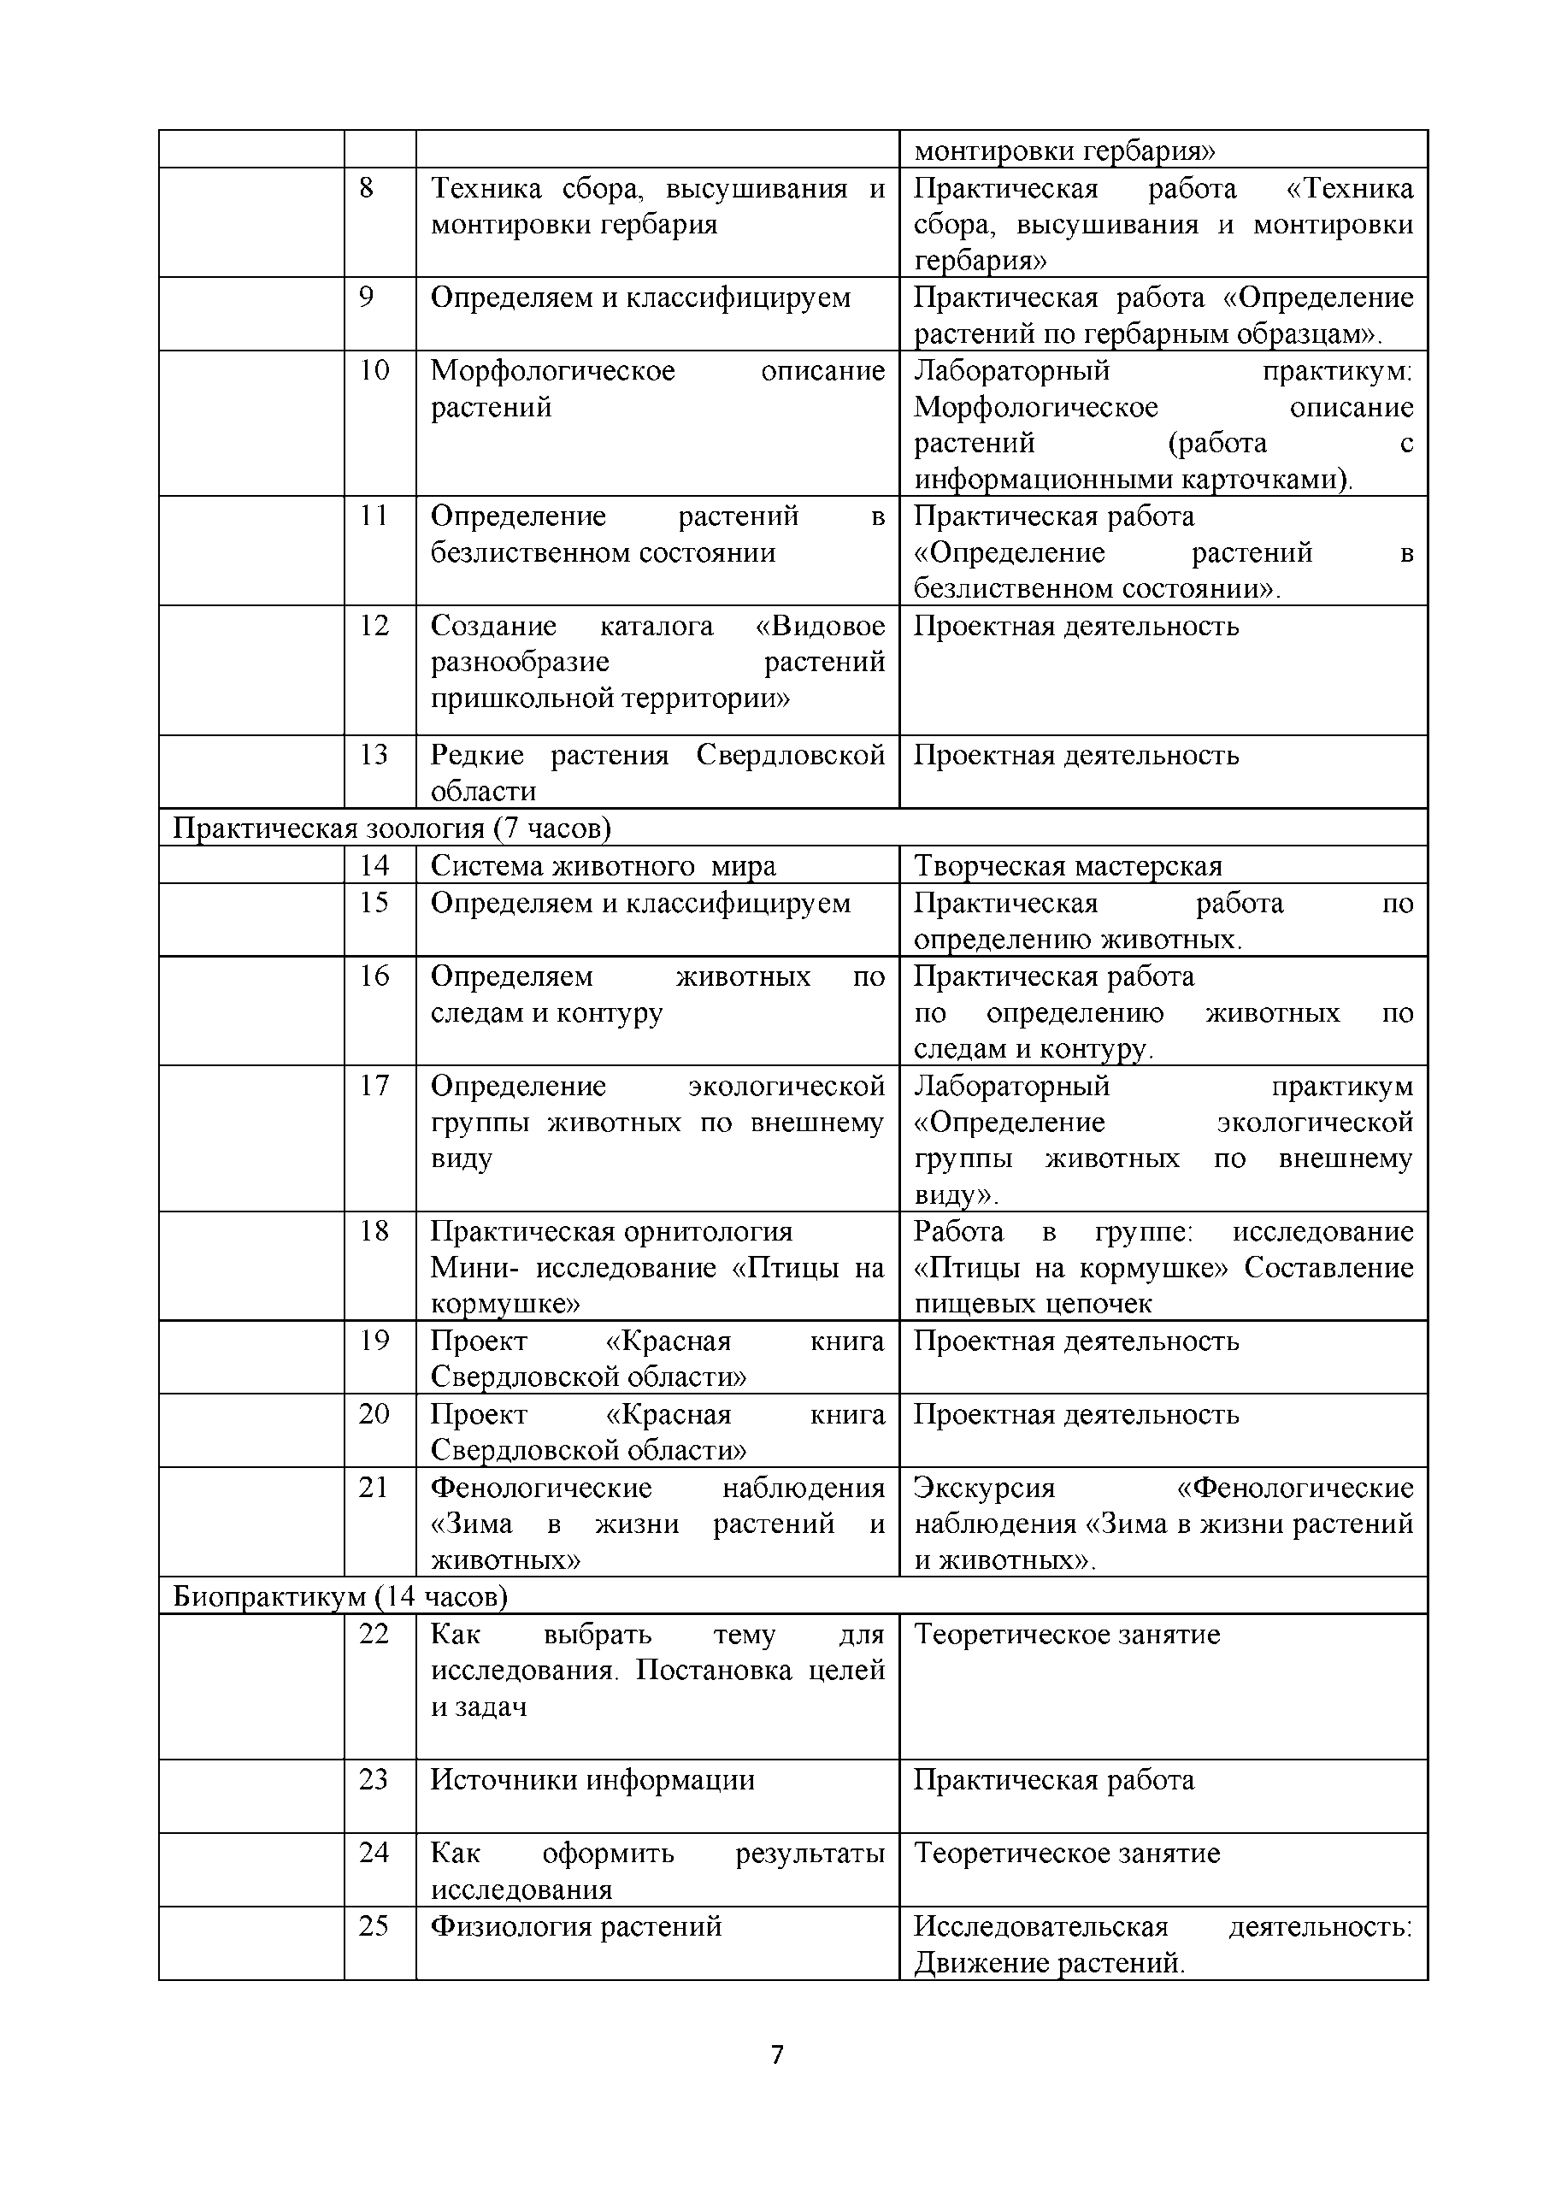

Влияние стимуляторов роста на рост и развитие растений. Прорастание семян. Влияние прищипки на рост
корня.
26 | Физиология растений |  |  | Исследовательская деятельность Движение растений. Влияние стимуляторов роста на рост и развитие растений. Прорастание семян. Влияние прищипки на рост  корня.
27 | Микробиология |  |  | Исследовательская деятельность: Выращивание культуры бактерий и простейших. Влияние фитонцидов  растений на жизнедеятельность бактерий.
28 | Микология |  |  | Исследовательская деятельность:  Влияние дрожжей на укоренение черенков.
29 | Экологический практикум |  |  | Исследовательская деятельность:  Определение степени загрязнения воздуха методом биоиндикации.
30 | Экологический практикум |  |  | Исследовательская деятельность:  Определение запыленности воздуха в помещениях.
31 | Подготовка конференции | к | отчетной | Создание презентаций, докладов
32 | Подготовка конференции | к | отчетной | Создание презентаций, докладов
33 | Отчетная конференция |  |  | Презентация работы
34 | Итоговая диагностика |  |  | Отработка  заданий | практической | части
35 | Подведение итогов за учебный год |  |  | Создание достижений | портфолио | личных
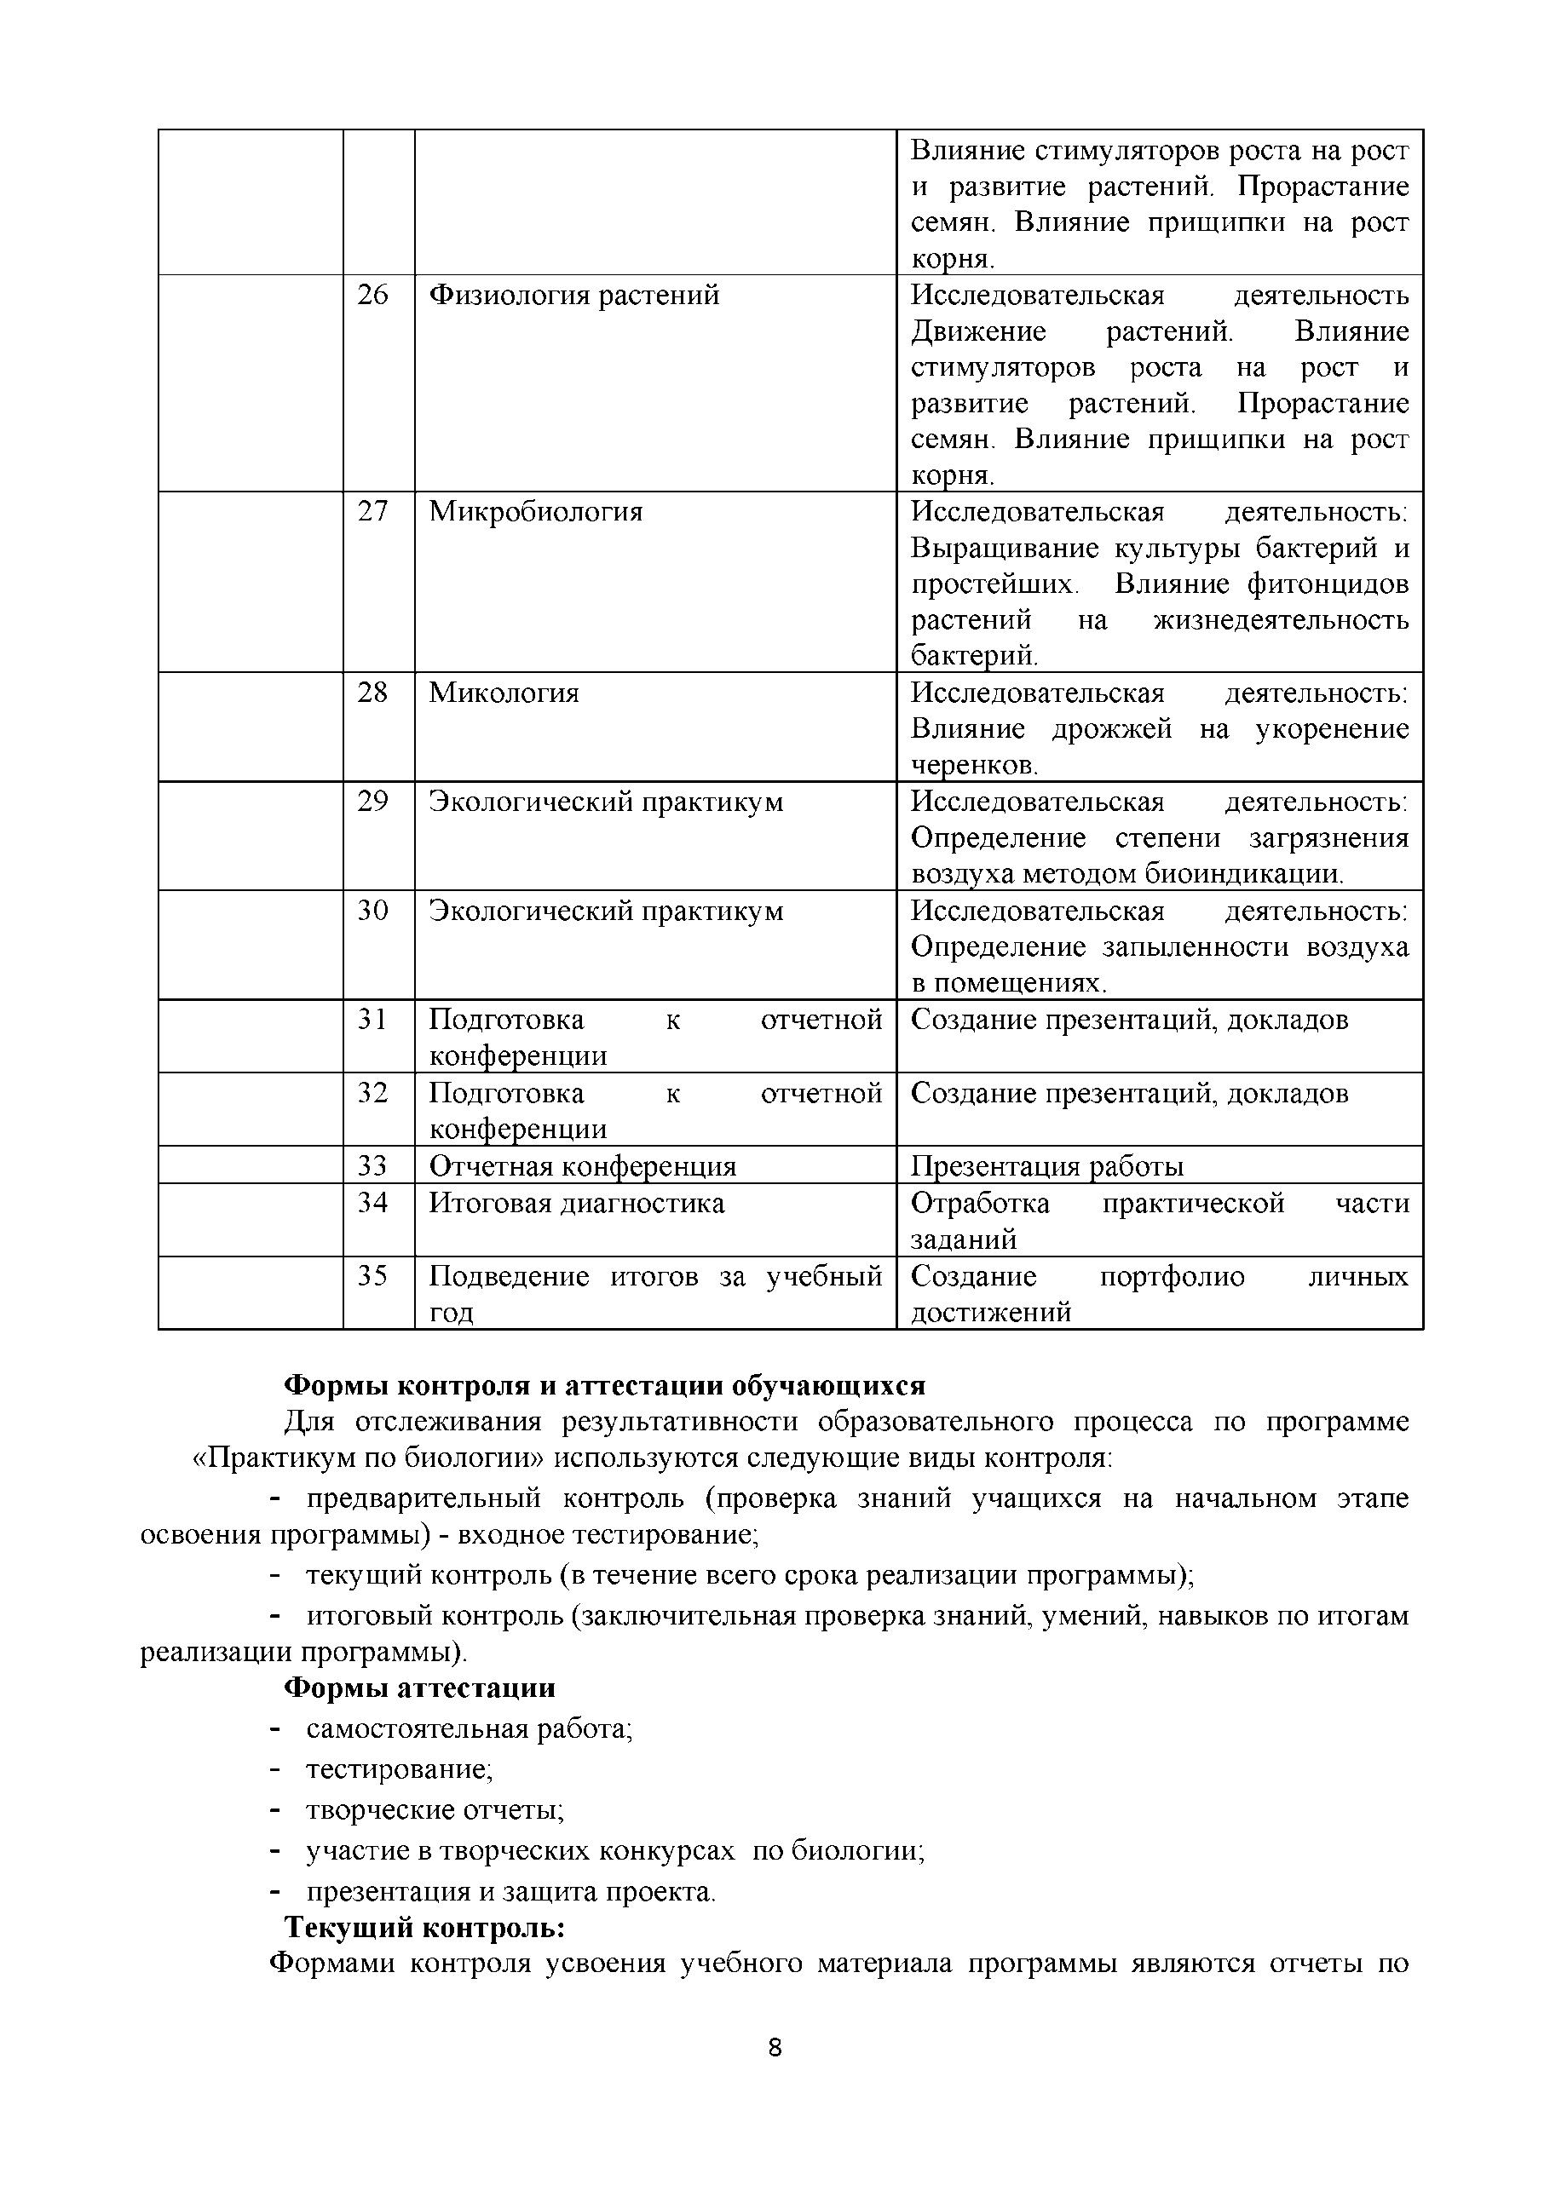
Формы контроля и аттестации обучающихся
Для отслеживания результативности образовательного процесса по программе
«Практикум по биологии» используются следующие виды контроля:
- предварительный контроль (проверка знаний учащихся на начальном этапе освоения программы) - входное тестирование;
- текущий контроль (в течение всего срока реализации программы);
- итоговый контроль (заключительная проверка знаний, умений, навыков по итогам реализации программы).

Формы аттестации
- самостоятельная работа;
- тестирование;
- творческие отчеты;
- участие в творческих конкурсах по биологии;
- презентация и защита проекта.

Текущий контроль:
Формами контроля усвоения учебного материала программы являются отчеты по

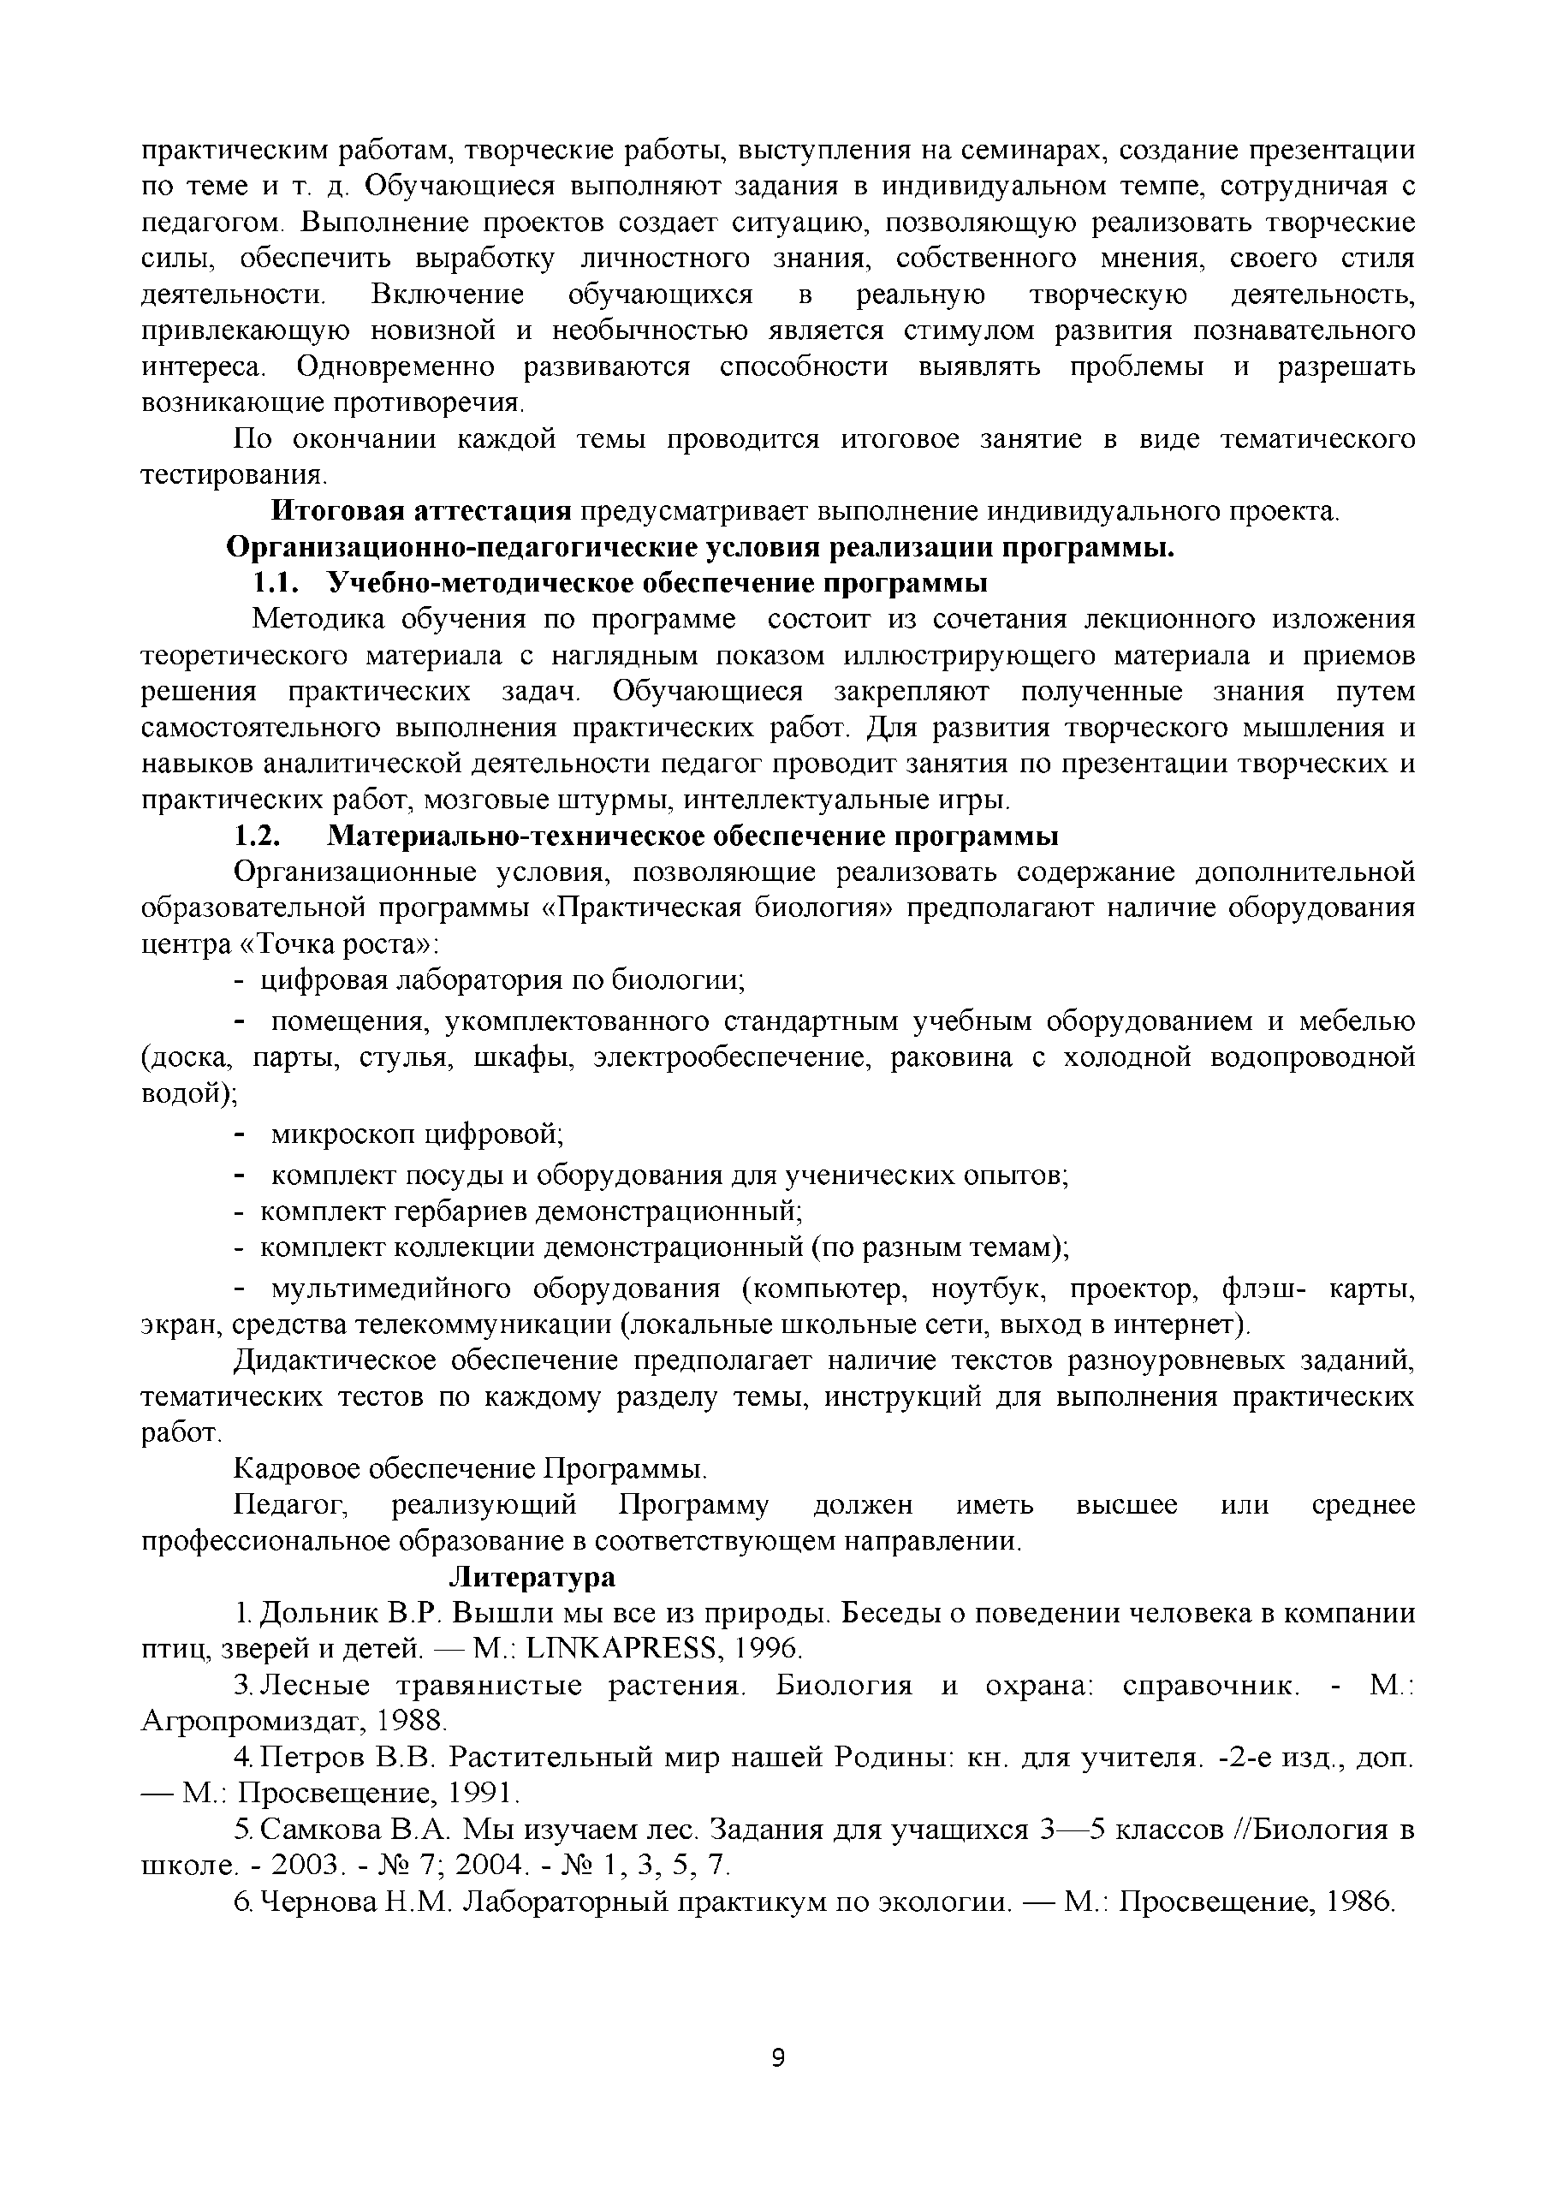
практическим работам, творческие работы, выступления на семинарах, создание презентации по теме и т. д. Обучающиеся выполняют задания в индивидуальном темпе, сотрудничая с педагогом. Выполнение проектов создает ситуацию, позволяющую реализовать творческие силы, обеспечить выработку личностного знания, собственного мнения, своего стиля деятельности. Включение обучающихся в реальную творческую деятельность, привлекающую новизной и необычностью является стимулом развития познавательного интереса. Одновременно развиваются способности выявлять проблемы и разрешать возникающие противоречия.
По окончании каждой темы проводится итоговое занятие в виде тематического тестирования.
Итоговая аттестация предусматривает выполнение индивидуального проекта.

Организационно-педагогические условия реализации программы.
Учебно-методическое обеспечение программы
Методика обучения по программе состоит из сочетания лекционного изложения теоретического материала с наглядным показом иллюстрирующего материала и приемов решения практических задач. Обучающиеся закрепляют полученные знания путем самостоятельного выполнения практических работ. Для развития творческого мышления и навыков аналитической деятельности педагог проводит занятия по презентации творческих и практических работ, мозговые штурмы, интеллектуальные игры.

Материально-техническое обеспечение программы
Организационные условия, позволяющие реализовать содержание дополнительной образовательной программы «Практическая биология» предполагают наличие оборудования центра «Точка роста»:
- цифровая лаборатория по биологии;
- помещения, укомплектованного стандартным учебным оборудованием и мебелью (доска, парты, стулья, шкафы, электрообеспечение, раковина с холодной водопроводной водой);
- микроскоп цифровой;
- комплект посуды и оборудования для ученических опытов;
- комплект гербариев демонстрационный;
- комплект коллекции демонстрационный (по разным темам);
- мультимедийного оборудования (компьютер, ноутбук, проектор, флэш- карты, экран, средства телекоммуникации (локальные школьные сети, выход в интернет).
Дидактическое обеспечение предполагает наличие текстов разноуровневых заданий, тематических тестов по каждому разделу темы, инструкций для выполнения практических работ.
Кадровое обеспечение Программы.
Педагог, реализующий Программу должен иметь высшее или среднее профессиональное образование в соответствующем направлении.

Литература
1. Дольник В.Р. Вышли мы все из природы. Беседы о поведении человека в компании птиц, зверей и детей. — М.: БШКАРКЕ88, 1996.
- Лесные травянистые растения. Биология и охрана: справочник. - М.: Агропромиздат, 1988.
- Петров В.В. Растительный мир нашей Родины: кн. для учителя. -2-е изд., доп.
— М.: Просвещение, 1991.
- Самкова В.А. Мы изучаем лес. Задания для учащихся 3— 5 классов //Биология в школе. - 2003. - № 7; 2004. - № 1, 3, 5, 7.
- Чернова Н.М. Лабораторный практикум по экологии. — М.: Просвещение, 1986.

Интернет-ресурсы
- Ь11р://^^^.5С1.аЬа.ги/АТЬ/га21с.Ь1т — биологическое разнообразие России.
- И11р://шшш.шшкги — Всемирный фонд дикой природы (МЖР).
- Ь11р://еби.5еи.ги/те1об1аие5/5аткоуа.Ь1т — интернет-сайт «Общественные ресурсы образования» / Самкова В.А. Открывая мир. Практические задания для учащихся.
- Ьнр://ммм.кип2т.ги — кружок юных натуралистов зоологического музея МГУ.
- Ь11р://^^^,есо5У51ета.ги — экологическое образование детей и изучение природы России.

